1. Thay đổi theme
2. Đây là theme mặc định hiện tại:

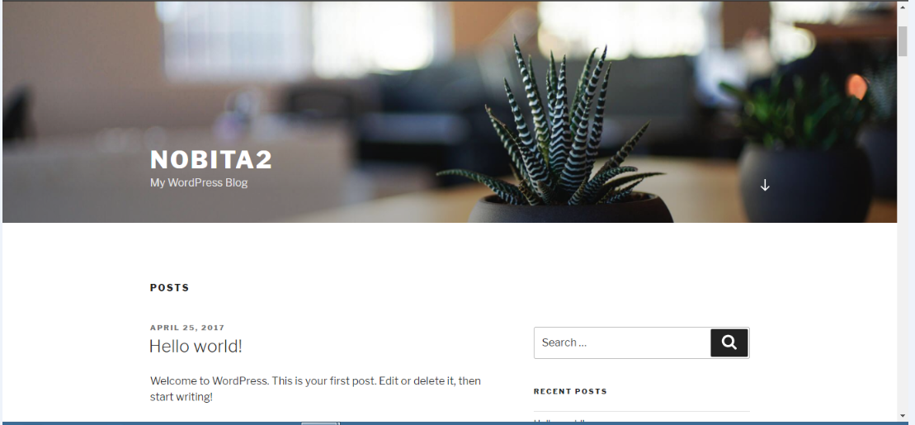

1. Cách thay đổi theme:

* Đăng nhập (quyền admin hoặc contributor) : đường dẫn/admin

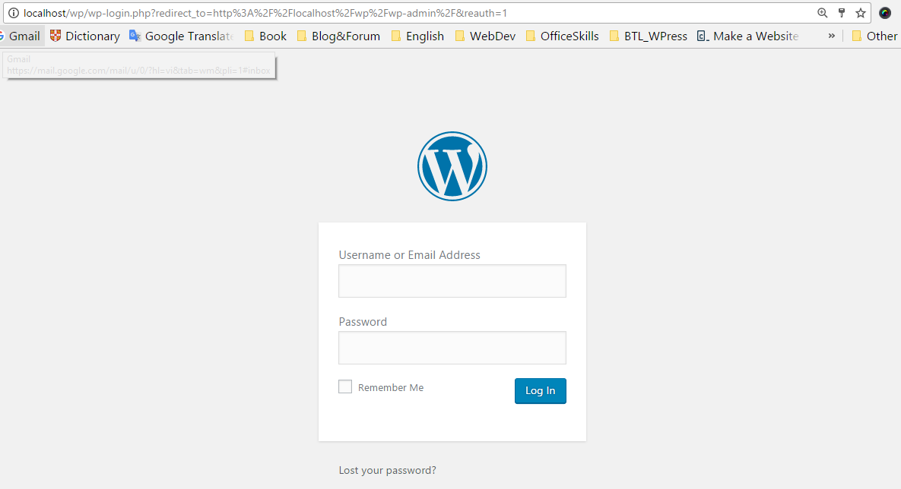

Kết quả đăng nhập thành công:

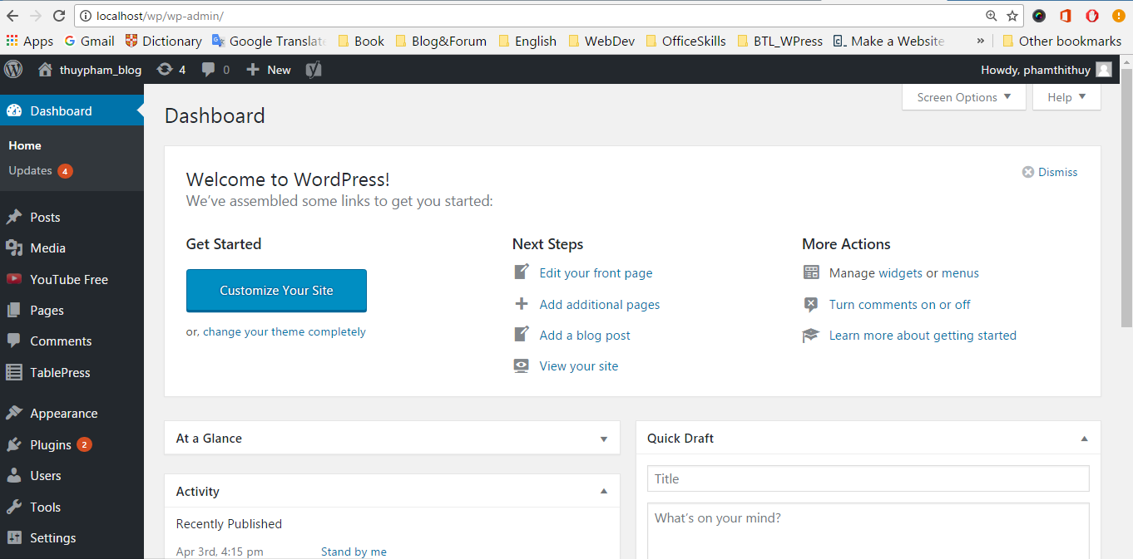

* Chọn Appearance > Themes

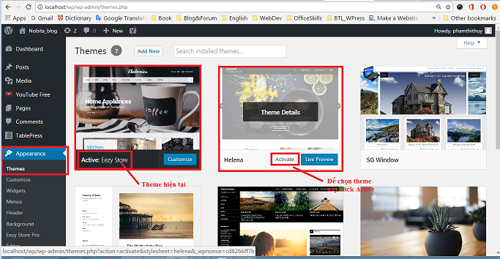

Để xem trước theme đó như thế nào, chọn Live Prviview .

Để chọn thêm đó thì chọn Active 

1. Tùy chỉnh theme
2. Thay đổi header Image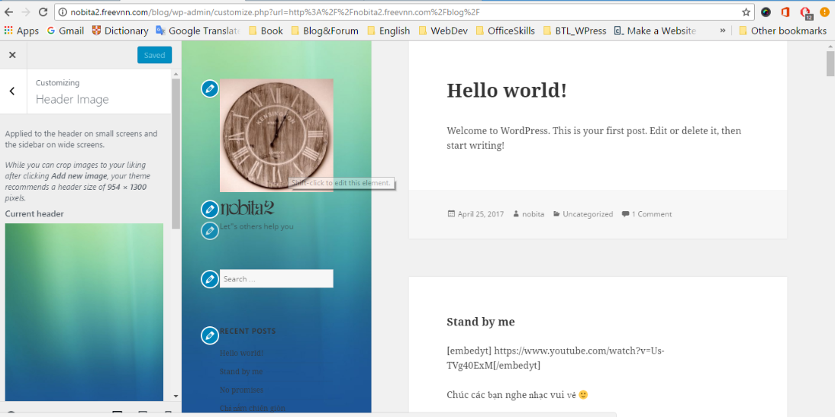

P Thay đổi header Image

1. Thay đổi logo

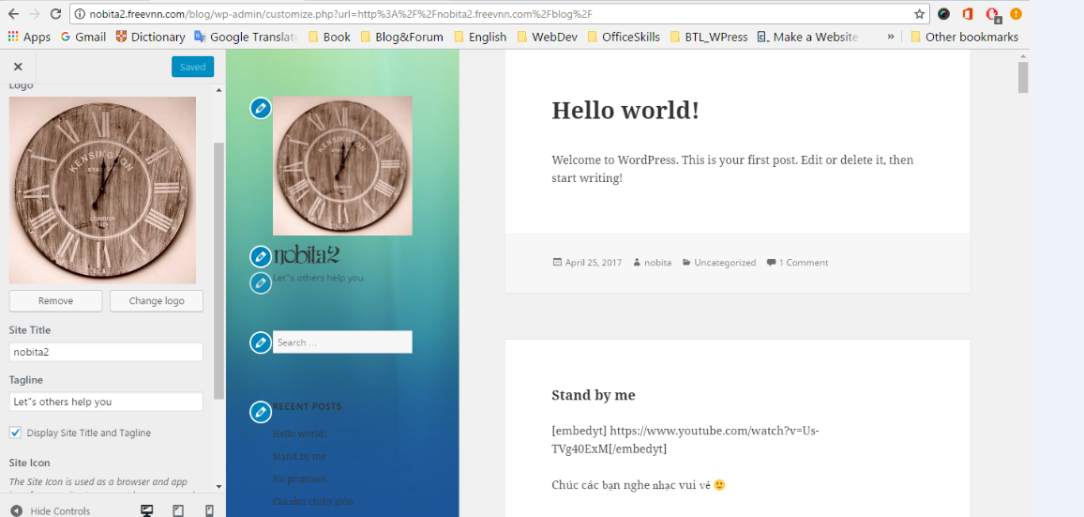

Thay đổi ảnh nền : Select Image > Save

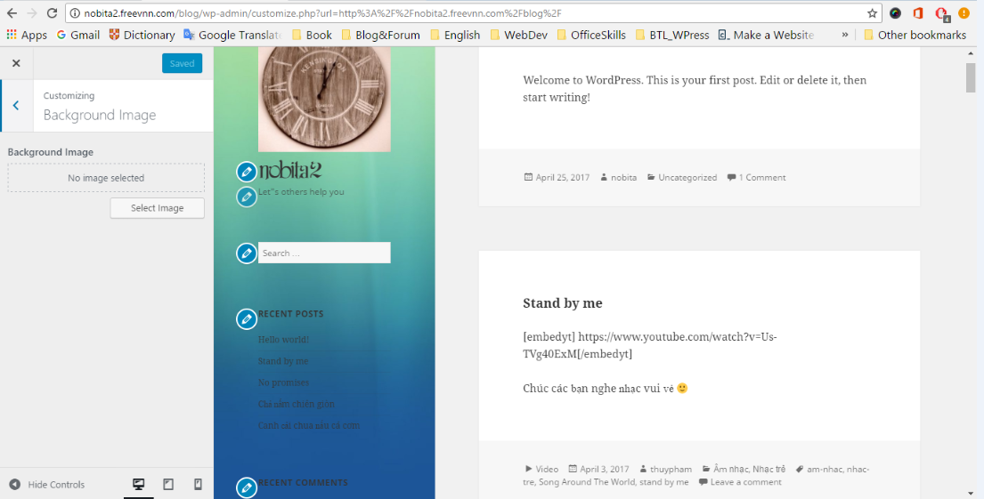

Kết quả

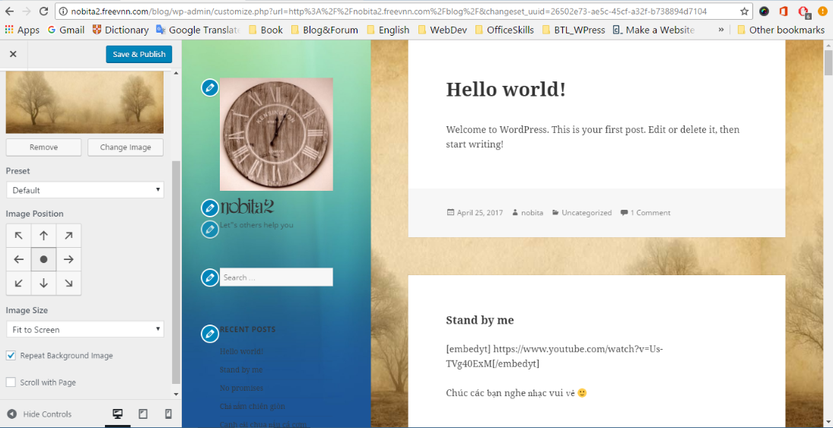

1. Thay đổi menu

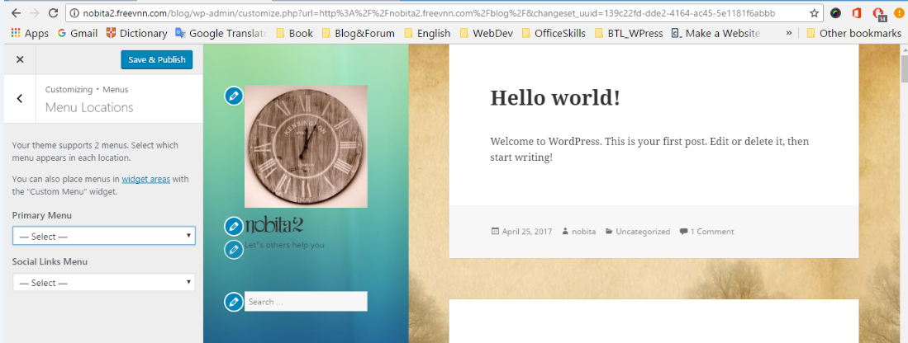

Chọn Menu có sẵn, hoặc tự tạo menu:

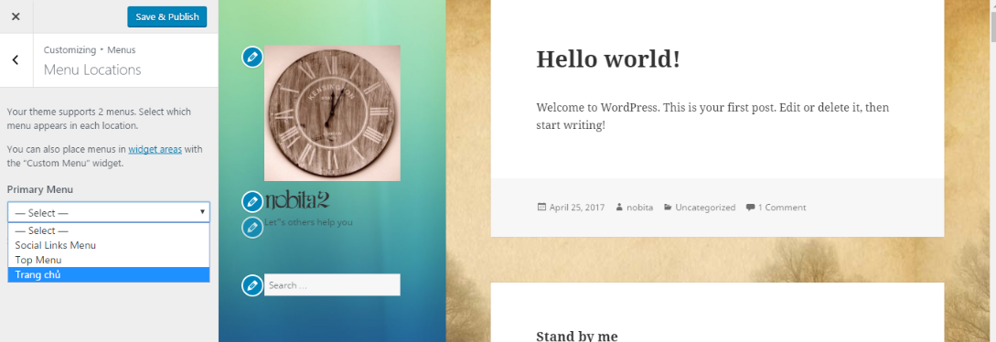

Kết quả:

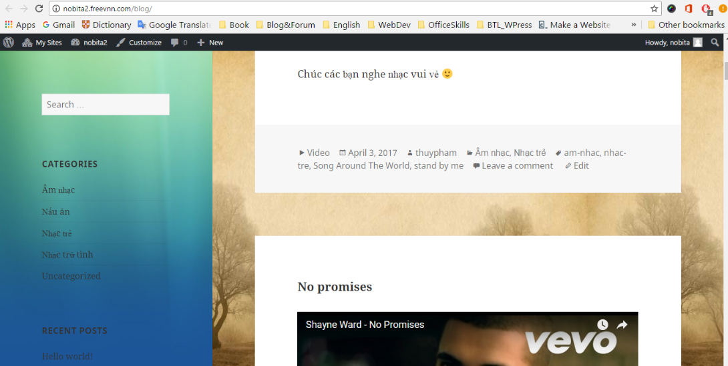

1. Chọn trang mặc định

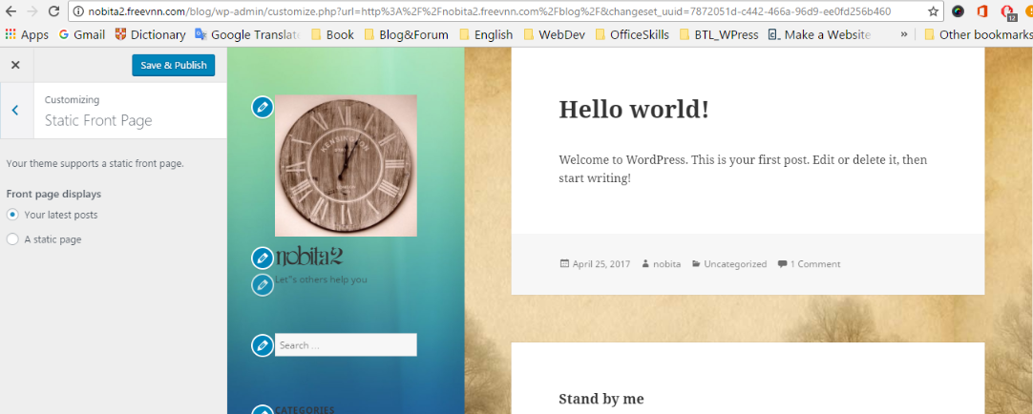

Kết quả ( ở đây chọn mặc định là Static page – trang trang chủ )

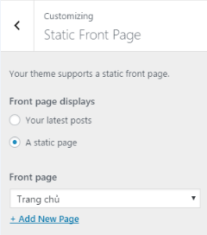

Kết quả trang này luôn hiển thị khi bắt đầu vào trang web.

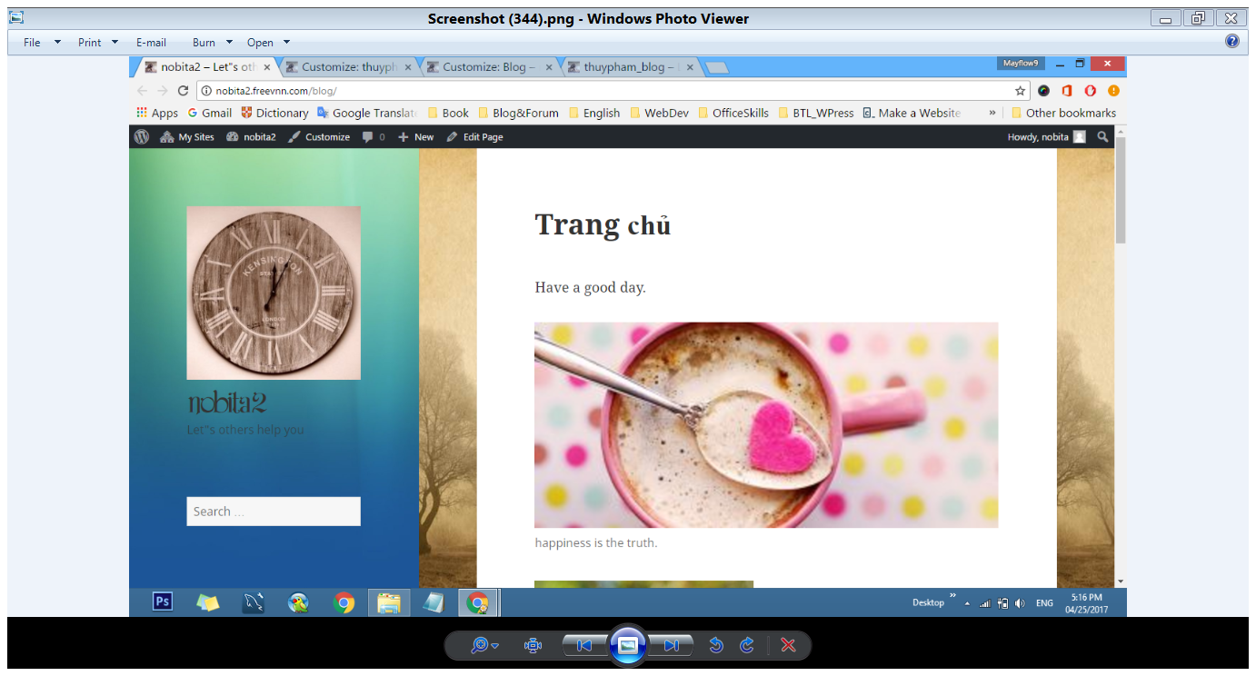

1. Additional CSS

Để đơn giản cho việc thay đổi việc trang trí như font chữ, màu chữ, …ta có thể thêm các đoạn mã CSS vào đây:

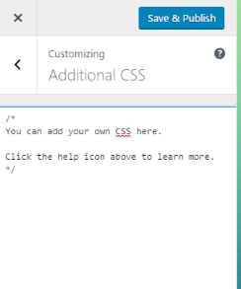

Ví dụ : Thay đổi Site_title Nobita2 từ font Time News Roman thành font iCiel Amerigraf.

Trước :

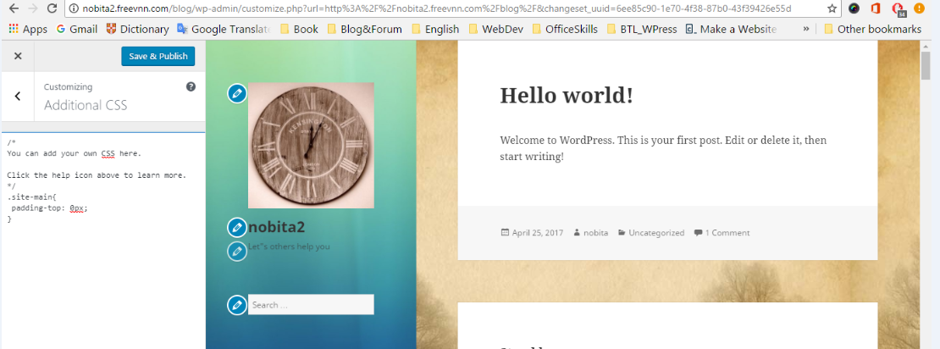

Sau:

